高雄市左營區屏山國民小學110學年度2年級第1學期校訂課程
《活力屏山》教案
一、設計理念
(一) 培養學生帶得走的能力：整合不同學科的知識概念，透過主題式的跨科統整活動，激
發學生學習動力與興趣。
(二) 營造創新學習的情境：透過多元創新學習環境，從教室到戶外環境，讓學生開啟視
覺、聽覺、觸覺到嗅覺的感觸，加強課本知識與自己身體的連結性，明白學習到的知
識與身體及日常生活是息息相關。
(三) 提升學生進取的動力：藉由設計活潑統整課程與活動，引導學生思考問題及統合學科
知識。透過學生分組合作共同創造與實作練習，享受過程的樂趣，提升學生合作進取
的能力與自信心。
(四) 落實人文關懷的理念：導入人文關懷的理念，以生活與國際連結議題，開拓學生學習
的廣度與厚植面對瞬息萬變環境的多元能力。

二、教學設計
實施年級 |  | 二年級 |  |  |  | 設計者 | 二年級團隊
跨領域/科目 |  | 健康與體育領域、生活領域 |  |  |  | 總節數 | 22
總綱核心素養：
- E-A1具備良好的生活習慣，促進身心健全發展，並認識個人特質，發展生命潛能。
- E-A2 具備探索 問題的思考能 力，並透過體驗 與實踐處理日常 生活問題。
領綱核心素養的具體內涵：
健體-E-A1具備良好身體活動與健康生活的習慣，以促進身心健全發展，並認識個人特質，
發展運動與保健的潛能。
健體-E-A2具備探索身體活動與健康生活問題的思考能力，並透過體驗與實踐，處理日常生活中運動與健康的問題。
生活-E-A1透過自己與外界的連結，產生自我感知並能對自己有正向的看法，進而愛惜自
己，同時透過對生活事物的探索與探究，體會與感受學習的樂趣，並能主動發現問題及解
決問題，持續學習。
生活-E-A2學習各種探究人、事、物的方法並理解探究後所獲得的道理，增進系統思考與解決問題的能力。
學習  重點 | 學習  表現 |  | 健康與體育領域  1a-Ⅰ-1 認識基本的健康常識。A2/A1  1a-Ⅰ-2 認識健康的生活習慣。A2/A1  1b-Ⅰ-1 舉例說明健康生活情境中適用的健康技能和生活技能。A1/A2  2a-Ⅰ-1 發覺影響健康的生活態度與行為。A1/A2  2a-Ⅰ-2 感受健康問題對自己造成的威脅性。C1/A2  2b-Ⅰ-1 接受健康的生活規範。A2/A1  生活領域  2d-Ⅰ-1 專注觀賞他人的動作表現。B2/B1  2d-Ⅰ-2 接受並體驗多元性身體活動。C3/A3
 | 學習  內容 |  | 健康與體育領域  Da-Ⅰ-1 日常生活中衛生習慣的培養  Da-Ⅰ-2 身體的認識與衛生保健重要性的覺察  Eb-Ⅰ-1 健康安全消費的覺知  生活領域  Aa-Ⅰ-1 不同人生階段成長情形的觀察與描述  Cb-Ⅰ-3 運動活動空間、場域的體驗  Cd-Ⅰ-1 戶外休閒運動入門遊戲
概念架構 |  |  |  |  | 導引問題
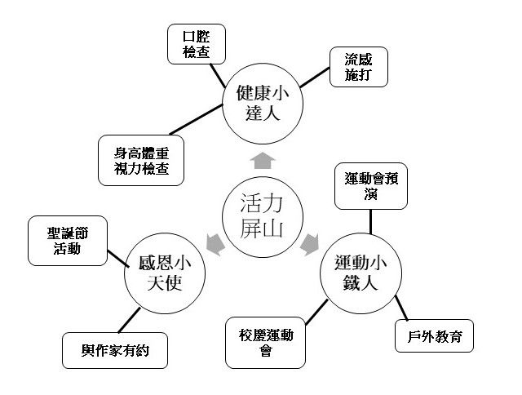 |  |  |  |  | 1.身高、體重、視力、牙齒健康跟個人的  生活習慣有什麼關聯性？  2.小朋友今年的學校校慶運動會你參與了  那些項目?參與運動會的過程要注意哪  些事?  3.小朋友，你參與過的聖誕節活動中，哪  一種活動讓你印象最深刻？
學習目標
1.透過探索健康生命提升學習的欲望和喜悅。
2.藉由認識自己的健康，愛惜自己也愛惜他人。
3.藉由和家人、同學與老師的互動，進而擴展兒童的心靈視野，珍惜共同相處的快樂時光。
4.引導兒童從觀察自己的身體、植物和動物變化，發覺成長的改變。
5.讓兒童了解運動與健康帶來的喜悅。
融入之議題  （學生確實有所探討的議題才列入） |  |  | 實質內涵 | 生 E2 理解人的身體與心 理面向。  安 E6 了解自己的身體。  安 E7 探究運動基本的保健。
 |  |  | 所融入之單元 | 活動一、健康小達人 安 E6  活動二、運動小鐵人 安 E7  活動三、感恩小天使 生 E2
學習資源 |  |  | 1.健康紀錄卡 2.體育器材 3.聖誕音樂CD

學習單元活動設計
學習活動流程 | 時間 | 備註
【情境問題】身高、體重、視力、牙齒健康跟個人的生活習慣有什麼關聯性？  活動一、健康小達人  1-1身高、體重、視力檢查 (1)  - 老師解說相關健康知識  - 健康中心護理師解說  - 進行身高體重視力檢查  - 檢查後，說明個體之間身高體重不同是原因，導入正確生活習慣及營養攝取知識。  1-2口腔檢查(1)  - 進行牙齒口腔檢查。  - 透過與兒童討論讓兒童了解牙齒功能與健康的重要性  - 討論如何保持牙齒健康  1-3全校流感施打(1)  - 健康中心護理師說明施打流感的目的及重要性。  - 進行流感施打討論如何預防流感及個人健康自主管理  活動二、運動小鐵人  【導引問題】小朋友今年的學校校慶運動會你參與了那些項目?參與運動會的過程要注意哪些事?  2-1校慶運動會預演(2)  - 教師活動前說明注意事項。  - 參與校慶運動會預演:化妝進場、典禮儀式、趣味競賽練習等  - 活動道具。  - 討論分享預演過程中的優點跟缺點以及如何調整改善，並記錄下來。  2-2校慶運動會(4)  - 教師進行活動前叮嚀及鼓勵。  - 參與校慶運動會。化妝進場、典禮、大會操、趣味競賽、個人賽跑、團體賽跑等。  - 活動結束協助場地整理復原。  - 討論分享運動會過程中的感想，教師指導讓學生了解運動家精神的觀念與態度。  2-3戶外教育(7)  - 行前蒐集參訪地點相關資訊。  - 教師進行活動前安全叮嚀及注意事項。  - 戶外教育參訪活動。  - 討論分享戶外教育所見所聞。  活動三、感恩小天使  【導引問題】小朋友，你參與過的聖誕節活動中，哪一種活動讓你印象最深刻？  3-1聖誕節活動 (2)  - 課前活動預告:請學生搜尋聖誕節的相關資料。  - 討論分享:教師讓學生討論與分享聖誕節的由來。  - 分組設計聖誕節慶祝活動。  - 討論與分享聖誕節活動設計內容。  - 聖誕節活動展現與報佳音。  - 討論聖誕節活動過程中獲得的回饋與心得。  3-2與作家有約 (4)  - 課前活動預告:請學生搜尋邀請作家的相關資料。  - 討論分享:教師介紹作家出版的書籍並指定學生閱讀。  - 邀請作家到校(班)分享創作心路歷程。  - 討論與分享-小朋友針對閱讀的作家作品提出問題請教作家。  - 感恩與回饋-與作家有約心得分享。  上學期結束 | 3節  13節  6節
最終表現任務 :
學習目標 |  | 能積極參與學校校慶運動會並分享參與運動會的感想
學習表現 |  | 能積極參與學校運動會活動
評量標準
主  題 | 表現描述 | A | B | C | D | E
運動小達人 |  | 能積極參與運動會項目並能完整說出參與運動會感想並公開分享表現大方 | 能參與大部分運動會項目並寫出運動會感想且能公開分享 | 有參與運動會項目並能寫出參運動會感想 | 有參與運動會項目 | 完全未參與運動
評  分  指  引 |  | 1.運動會項目參與4項以上  2.能寫出參與運動會感想並公開分享,口條清晰 | 1.運動會項目參與3項  2.能寫出參與運動會感想並公開分享 | 1.運動會項目參與2項  2.能寫出參與運動會感想 | 1.運動會項目參與1項  2.有寫出參與感想但內容草率 | 1.完全未參與運動會
評  量  工  具 |  | - 實作  - 分享報告  - 合作表現
分數  轉換 |  | 95-100 | 90-94 | 85-89 | 80-84 | 75-79
分數轉換：可由授課教師達成共識轉化自訂分數(級距可調整)。

